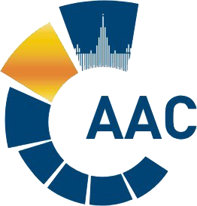 | САМОРЕГУЛИРУЕМАЯ ОРГАНИЗАЦИЯ АУДИТОРОВ  АССОЦИАЦИЯ «СОДРУЖЕСТВО»  член Международной Федерации Бухгалтеров (IFAC)  (ОГРН 1097799010870, ИНН 7729440813, КПП 772901001) | 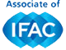
119192, г. Москва, Мичуринский проспект, дом 21, корпус 4.
т: +7 (495) 734-22-22, ф: +7 (495) 734-04-22, www.auditor-sro.org, info@auditor-sro.org

ПОВЕСТКА ДНЯ
Комитета по аудиту общественно значимых организаций

Начало голосования: |  | 26 января 2022 г.
Срок окончания приема бюллетеней: 03 февраля 2022 г. до 18.00
Форма заседания: |  | заочная (электронный бюллетень)
№ | Вопрос
1 | Об избрании в члены Комитета по профессиональной этике и независимости аудиторов Надеждину Майю Эркиновну – заместителя директора АО «КПМГ» (анкета кандидата прилагается). |  | Электронный бюллетень
2. | 2. О замене члена Комитета по аудиту ОЗО:  1. Шапигузова Сергея Михайловича, управляющего партнера, президента ООО «ФБК» – исключить из членов Комитета (На основании письма от ООО "ФБК")  2. Смирнова Алексея Юрьевича, управляющего партнера ООО «ФБК» – включить в состав Комитета по аудиту ОЗО (На основании письма от ООО "ФБК") |  | Электронный бюллетень

